

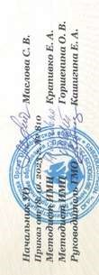

Орск, 202

4
г.

ВРУЧАЕТСЯ

воспита
тел
ю

МДОАУ №
______

УЧАСТНИКУ

муниципального
конкурса

«Л
учшая дидактическая игра по финансовой
грамотности
»

среди педагогов
ДОУ г. Орска

Недрыгайлова Н.А.

Елене Анатольевне
Игнатенко
24

